Informacja prasowa

Intersolar 2022

Firma Fronius prezentuje prawdziwą zrównoważoność

(Wels,02.03.2022) Na trzech stanowiskach targowych o łącznej powierzchni 668 m² od 11 do 13 maja na targach Intersolar Europe — i po raz pierwszy także na targach Power2Drive Europe — firma Fronius zaprezentuje prawdziwy zrównoważony rozwój. Będzie można zobaczyć innowacyjne produkty i rozwiązania z obszarów budynków mieszkalnych i komercyjnych oraz mobilności, a także cyfrowe narzędzia.

„Wiele mówi się o zrównoważonym rozwoju. My pokażemy prawdziwie zrównoważony rozwój. Wyraża się on w naszych produktach i rozwiązaniach, wytwarzanych w sercu Europy, których okres eksploatacji bazuje na zrównoważonym rozwoju oraz opartego na tym samym naszego długoletniego partnerstwa”, wyjaśnia z dumą Martin Hackl, dyrektor globalny jednostki biznesowej Solar Energy, Fronius International GmbH, a potem uzupełnia: „Od 30 lat, projektując wszystkie nasze produkty i rozwiązania, myślimy o dobru nadchodzących pokoleń i prowadzimy naszą działalność odpowiednio odpowiedzialnie”.

Rozwiązania energetyczne, które sprostają każdemu zapotrzebowaniu
Między innymi można zobaczyć popularny falownik hybrydowy Fronius GEN24 Plus.Nie tylko oferuje on rozwiązania w zakresie fotowoltaiki, magazynowania energii, zasilania rezerwowego, dostarczania ciepła i e-mobilności, ale przy tym charakteryzuje się pierwszym na świecie bilansem ekologicznym potwierdzonym przez niezależny instytut1.

Już na targach Intersolar falownik Fronius Tauro wykaże się wyjątkowo długim cyklem eksploatacji. Ten falownik projektowy zapewnia maksimum elastyczności podczas projektowania instalacji — a przy tym minimalizacją kosztów całego systemu. Nieważne, czy pracuje w warunkach bezpośredniego nasłonecznienia czy też bardzo wysokich temperatur: jego obudowa o podwójnych ściankach oraz aktywne chłodzenie umożliwiają uzyskanie pełnej mocy i maksymalnych zysków. Jednocześnie można go szybko instalować i konserwować. Fronius Tauro ma także najszybszy serwis z dostępnych na rynku, o czym będzie można się przekonać podczas prezentacji na żywo.

Dzięki narzędziom cyfrowym żadne życzenia nie pozostają niespełnione
Na targach Intersolar Europe firma zaprezentuje także wsparcie swoich klientów we wszystkich fazach projektu: od planowania przez monitoring, aż do serwisu. Dzięki cyfrowym narzędziom takim jak Solar.creator i Repowering Tool, Solar.web, Solar.start i Solar.SOS spełnione są wszelkie życzenia klientów. Po raz pierwszy firma prezentuje także nowe narzędzie do zarządzania flotą instalacji PV.

Rozwiązania mobilne w pierwszym szeregu
Po raz pierwszy firma Fronius prezentuje EMIL. Chodzi tu o inteligentne rozwiązanie w dziedzinie ładowania dla flot samochodów elektrycznych. Zaprojektowano je dla klientów z branży przemysłowej i rzemieślniczej. Zasilanie pojazdów odbywa się inteligentnie, jest dostosowane do danego użytkownika i indywidualnie do łącznego poboru prądu w całym zakładzie.

Jeżeli chodzi o fotowoltaikę i mobilność, nie może też zabraknąć Fronius Wattpilot. Aby móc zaprezentować pełnię możliwości urządzenia Wattpilot, jego prezentacja odbędzie się zarówno na targach Intersolar Europe, jak i Power2Drive. W centrum zainteresowania jest tu e-mobilność oraz połączenie fotowoltaiki, przede wszystkim wydajnego kosztowo ładowania z nadwyżek fotowoltaicznych zgodnego z zasadami zrównoważonego rozwoju. Akurat na targi Intersolar oczekuje się wprowadzenia nowych funkcji w urządzeniu Wattpilot.

Z 30-letnim jubileuszem jednostki biznesowej Solar Energy zbiega się 20-lecie badań nad napędem wodorowym. Niedawno z powodzeniem uruchomiono drugą instalację Solhub² na potrzeby firmy Fronius w górnoaustriackim Steinhaus. Także pierwsza kliencka instalacja Solhub będzie już aktywna w chwili rozpoczęcia targów Intersolar. Oczywiście na targach będzie można zobaczyć także instalację Fronius Solhub.

Firma Fronius czeka na Państwa na targach Intersolar Europe 2022: hala 4, stanowisko B4.310 i B4.410, oraz na targach Power2Drive Europe: hala 6, stanowisko B6.118.

¹ Instytut Fraunhofera
² Rozwiązanie systemowe służące wytwarzaniu, magazynowaniu, rozdzielaniu oraz rekonwersji zielonego wodoru

Liczba słów: 529
Liczba znaków: 4 123

Wykaz fotografii:

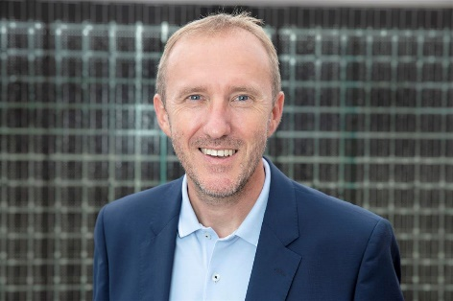
Martin Hackl, dyrektor globalny jednostki biznesowej Solar Energy, Fronius International GmbH

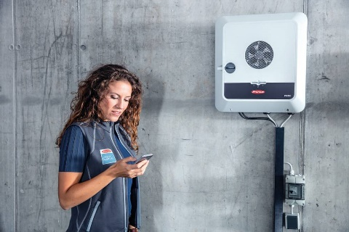
Popularny falownik hybrydowy Fronius GEN24 Plus oferuje rozwiązania w dziedzinie fotowoltaiki, magazynowania energii, zasilania rezerwowego, dostarczania ciepła i e-mobilności.

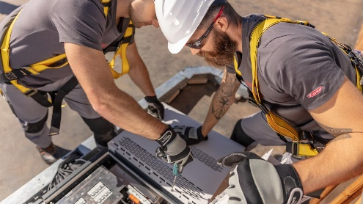
Falownik projektowy Fronius Tauro zapewnia maksimum elastyczności projektowania instalacji — jednocześnie minimalizując koszty całego systemu.


W przypadku urządzenia Fronius Wattpilot, w centrum jest e-mobilność i połączenie jej z fotowoltaiką, przede wszystkim wydajne kosztowo ładowanie nadwyżką mocy fotowoltaicznej zgodnie z zasadami zrównoważonego rozwoju.

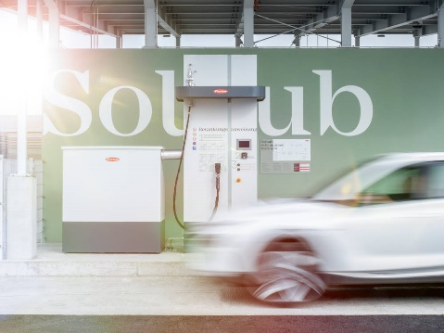
Niedawno, w górnoaustriackim Steinhaus z powodzeniem uruchomiono drugą instalację Solhub na potrzeby firmy Fronius.

Zdjęcia: Fronius International GmbH, odbitki dostępne nieodpłatnie

Informacje o Fronius Solar Energy

Jednostka Biznesowa (BU) Fronius Solar Energy opracowuje rozwiązania energetyczne dla fotowoltaiki od 1992 roku i sprzedaje swoje produkty przez globalną sieć ekspertów: partnerów zajmujących się instalacją, serwisem oraz dystrybucją. Ponad 24 oddziałów na świecie, 93-procentowy wskaźnik eksportu i łączna moc ponad 21 gigawatów zainstalowanych falowników mówią same za siebie. Naszym wielkim celem są „24 godziny słońca”, dlatego firma Fronius pracuje każdego dnia, aby zrealizować wizję przyszłości, w której światowe zapotrzebowanie na energię jest zaspokajane w 100% z odnawialnych źródeł. Aby to osiągnąć firma Fronius opracowuje rozwiązania w dziedzinie energii, pozwalające na opłacalne i inteligentne wytwarzanie, gromadzenie, przesyłanie i wykorzystanie energii słonecznej.

Informacje o Fronius International GmbH

Fronius International to austriackie przedsiębiorstwo z siedzibą w Pettenbach oraz zakładami w Wels, Thalheim, Steinhaus i Sattledt. Firma zatrudnia 5660 osoby na całym świecie i działa w następujących branżach: spawalnictwo, fotowoltaika i technologia ładowania akumulatorów. Eksport na poziomie 92% to zasługa 36 międzynarodowych spółek firmy Fronius oraz partnerów handlowych i przedstawicieli w ponad 60 krajach. Dzięki innowacyjnym produktom i usługom oraz udzielonym 1321 patentom Fronius jest liderem na światowym rynku pod względem wprowadzania nowych technologii.

Kontakt w przypadku zapytań:
Andrea SCHARTNER, +43 664 88536765, schartner.andrea@fronius.com, Froniusplatz 1, 4600 Wels, Austria.

Agnieszka BULENDA, +48 506 450520, bulenda.agnieszka@fronius.com, ul. Gustawa Eiffel`a 8, 44-109 Gliwice, Poland

Kopia dokumentu:
a1kommunikation Schweizer GmbH, Rüdiger KEMPA, rke@a1kommunikation.de, Oberdorfstraße 31A, 70794 Filderstadt, Germany.

Jeżeli nie chcesz otrzymywać informacji prasowych od firmy Fronius International, Business Unit Solar Energy, wyślij słowo UNSUBSCRIBE w odpowiedzi na tę wiadomość e-mail.

